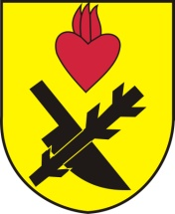
Obec Oslnovice

Oslnovice 18
671 07 Uherčice u Znojma

Oznámení starosty obce Oslnovice o konání
zasedání Zastupitelstva obce Oslnovice.

Starosta obce Oslnovice, v souladu s § 103 odst.5 zákona č. 128/2000 Sb., o obcích ve znění pozdějších předpisů, oznamuje, že dne 25.10. 2023 v 18,30 hod. se koná v zasedací místností OÚ páté zasedání Obecního zastupitelstva v Oslnovicích v r. 2023.

Program jednání:
- Rozpočtová opatření v roce 2023
- Výběr dodavatele a Smlouva s dodavatelem opravy místní komunikace.
- Schválení daru JMK za třídění odpadů.
- Různé, informace o plánovaných projektech a akcích.

Všichni občané jsou srdečně zváni.

Za OÚ Oslnovice

Ing. Jan Voříšek-starosta

Oslnovice 18.10. 2023

Vyvěšeno na úřední a elektronické desce dne: 18.10.2023

Sňato z úřední a elektronické desky dne :

